Sport : quand la recherche de performance abîme le corps des athlètes
En perpétuelle quête de performances, les sportifs de haut niveau risquent de mettre en péril leur santé, physique et mentale, comme l’a de nouveau montré le malaise cardiaque en plein match d’un joueur de football américain, lundi 2 janvier, à Cincinnati. Dans leur entourage et au sein des fédérations, beaucoup veillent à ce que ces champions ne s’infligent pas de blessures irréversibles.
- Benjamin Bousquet, le 02/01/2023 à 14:51
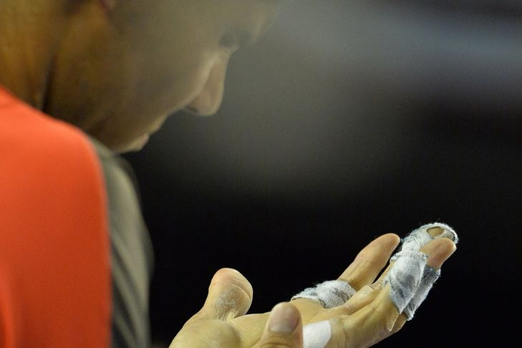
Courir plus vite, sauter plus haut, tirer plus fort. Pousser son corps, et parfois son esprit, toujours plus loin, à la recherche de la performance ultime. Le quotidien d’un athlète de haut niveau, rythmé par les entraînements et bridé par les impératifs diététiques, crée un rapport très singulier au corps.
« Le corps de l’athlète, c’est son outil de travail », rappelle Mathieu Sissler, psychologue du sport. Seulement, la gagne à tout prix a son lot de conséquences, et les sportifs courent le risque de mettre en péril leur santé physique et mentale. « C’est prouvé : une pratique quotidienne intense induit un vieillissement précoce des articulations. On ne compte plus, par exemple, les opérations de sportifs de haut niveau pour des ligaments croisés défectueux », ajoute le préparateur mental.

Une prise de risque physique et psychologique
Pour prévenir ces lésions à long terme, médecins et psychologues jouent un rôle prépondérant dans l’accompagnement des athlètes. Mais alors qu’ils sont lancés dans une course aux records, comment convaincre ces derniers de se ménager voire de lever le pied, pour ne pas engendrer de blessures physiques irréversibles ? « Ce n’est pas toujours évident, admet Mathieu Sissler. Chez les jeunes sportifs, on entend parfois des discours du type “Si j’ai une médaille, je peux mourir tranquille.” En les stoppant dans leur élan, on va à l’encontre de leurs rêves. »
« Quand on a 15, 16 ou 17 ans, le futur paraît loin. On ne pense pas à ce qui vient ensuite, ajoute Martin Ducret, médecin du sport à l’Institut national du sport, de l’expertise et de la performance (Insep). C’est notre rôle de prévenir, même si ça nous donne une étiquette de rabat-joie. » Pensant être freinés dans leur progression, « certains sportifs pratiquent ce qu’on appelle le nomadisme médical : ils vont aller voir un autre médecin qui va peut-être aller davantage dans leur sens. »
Pour Élise Anckaert, responsable de l’unité psychologie du sport au sein de l’Insep, « une quête de performance se traduit aussi par un risque psychologique, notamment d’effondrement dépressif : à trop limiter le sportif, en lui disant de ne pas franchir tel ou tel palier pour ne pas se blesser, on peut le démotiver ». Pour bien les accompagner, complète-t-elle, il faut « avant tout leur présenter les facteurs qui peuvent les alerter et les protéger. À eux, ensuite, d’évoluer en connaissance de cause. C’est le principe de l’acrobate sur son fil : notre rôle est d’aider le sportif et d’aider son corps, à rester en équilibre, dans une situation de déséquilibre ».

Le poids de l’entourage
Certaines figures du sport de haut niveau reflètent les conséquences de cette recherche de performance à tout prix. « Quand on regarde Rafael Nadal, on voit un très grand champion. Mais la réalité, c’est qu’il souffre déjà beaucoup physiquement, avec des blessures à répétition et un risque de souffrir tout le reste de sa vie, raconte Mathieu Sissler. Ce ne serait pas étonnant qu’il vive sous corticoïdes pendant de longues années. C’est la face cachée du métier. »
Récemment, lors de la Coupe du monde de football au Qatar, le Brésilien Neymar, victime d’une entorse lors du premier match, est revenu sur les terrains dès les huitièmes de finale, soit moins de quinze jours après sa blessure, quand ce type de lésion nécessite d’ordinaire de trois à quatre semaines de repos. « Le staff médical brésilien a pris un gros risque en accélérant le processus de reprise », estime Martin Ducret.
La pression viendrait-elle de l’entourage du sportif ? « En réalité, c’est assez rare que les athlètes en fassent plus que ce qu’on leur demande. Le problème vient souvent des entraîneurs qui ont moins conscience des risques et qui voient, face à eux, des jeunes prêts à tout pour se surpasser », estime Mathieu Sissler. Les médecins, les kinés ou les ostéopathes, eux, peuvent fixer des limites. « Quand un sportif se fait une entorse, l’idée est de savoir jusqu’à quand il sera indisponible. Mais plus le club est grand et riche, et plus il y aura de pression sur les épaules du médecin. »

Prévention et suivi
Souvent contraintes par des réalités économiques et à la recherche de champions et de performances, les fédérations sportives n’ont, quant à elles, pas encore pris toute la mesure de l’accompagnement physique et mental nécessaire, estime Mathieu Sissler. « La sensibilisation sur les risques physiques se développe, mais il manque une vraie réflexion, pourtant très actuelle, pour aider l’athlète à gérer son corps dans la durée », argumente-t-il.
« La prévention ne manque pas désormais au sein des fédérations. Certaines, comme la fédération de natation, de golf ou de tennis, sont sans doute plus en avance que d’autres mais, globalement, tout le monde progresse », observe pour sa part Élise Anckaert. Selon la spécialiste, l’accompagnement mental et la prévention psychologique se sont démocratisés ces dix dernières années.
Cette évolution est accompagnée par l’innovation technologique, notamment par les progrès réalisés par l’imagerie médicale. Développée comme outil diagnostic, cette technique est utilisée pour mieux comprendre le fonctionnement de l’organisme. Le centre d’imagerie Bachaumont, à Paris, est une référence dans la pathologie du sportif. Et, pourtant, « la médecine du sport n’est pas encore une spécialité en tant que telle, c’est une surspécialisation, rappelle Martin Ducret. Mais je pense qu’elle va le devenir ! »
---------

L’Insep, la fabrique des champions diplômés
L’Institut national du sport, de l’expertise et de la performance (Insep), propose des formations diplômantes, initiales et continues, adaptées aux besoins et contraintes du sport de haut-niveau.
Les résultats du « double projet » de l’Insep ont conduit, en 2022, à des résultats exceptionnels : 100 % de réussite au bac et 78 % de mentions ; 88 % de réussite au BTS Management commercial opérationnel (MCO) ; 100 % de réussite pour les formations professionnelles liées aux métiers du sport ; et 86 % de réussite pour les formations post-bac.

